Smlouva o dílo č.1251/2016

uzavřená dle § 2586 a následujících z. č. 89/2012 Sb. občanského zákoníku
a předpisů souvisejících v platném znění
mezi těmito smluvními stranami

Objednatel:
Vyšší odborná škola zdravotnická a Střední škola zdravotnická Ústí nad Labem,
Palachova 35, p.o.
IČO: 00673358
DIČ: CZ00673358
Zastupuje: PhDr. Miroslava Zoubková, ředitelka školy
(dále jen „Objednatel“)

a

Zhotovitel:
Vladimír Zavřel Z-WARE,
Horákovská 163/7, 628 00 Brno – Líšeň
IČO: 15564894
DIČ: CZ 5805222500
Zastupuje: Ing. Petr Walter
bankovní spojení: 6624260297/0100, KB Jihlava
(dále jen „Zhotovitel“)

- Předmět smlouvy
1. Předmětem smlouvy je dodávka, instalace a zprovoznění elektronického přístupového systému do objektů Vyšší odborné školy zdravotnické a Střední školy zdravotnické Ústí nad Labem, založeného na stávajících bezkontaktních kartách ISIC/ITIC firmy GTS Alive typu MIFARE. Tento systém umožňuje integraci do školního informačního systému Bakaláři.
Seznam jednotlivých položek je uveden v Příloze č. 1 – „Cenová kalkulace přístupového systému pro VOŠ a SŠZ, Ústí nad Labem“, která je nedílnou součástí této smlouvy.

2. Dílo obsahuje:
- dodávku všech potřebných komponentů potřebných pro provedení díla
- uvedení systému do provozu
- zaškolení určených pracovníků uživatele v používání systému

II. Závazky Zhotovitele

Zhotovitel dodá systém do 15. března 2017.

Zhotovitel poskytuje záruku 24 měsíců od předání systému.
Záruční servis pokud se nejedná o mechanické poškození nebo poškození způsobené vlivem přírodních vlivů je bezplatný. Po uplynutí záruční doby přebírá zhotovitel pozáruční servis. Všechny komponenty odpovídají technickým požadavkům na výrobky dle platných právních předpisů.
Servisní zásah k odstranění závady je maximálně do 48 - 72 hodin od nahlášení závady v pracovní dny dle závažnosti nahlášené závady.
III. Závazky Objednatele
Objednatel umožní přístup pracovníkům Zhotovitele do areálu za účelem instalace, odzkoušení a následného servisu na dobu nezbytně nutnou. Zaplatí první fakturu vystavenou v prosinci 2016 na část komponentů přístupového systému a druhou fakturu na zbytek komponentů po předání systému.
Objednatel umožní zřízení vzdálené správy, v případě potřeby pro nastavení či přenastavení programu.
IV. Cenové podmínky

Celková cena přístupového systému činí: 114.140,- Kč bez DPH, tj. 138.110,- Kč s DPH.

Cena jednotlivých položek i celého systému je rozepsána v Příloze č. 1 – „Cenová kalkulace přístupového systému pro VOŠ a SŠZ, Ústí nad Labem“, která je nedílnou součástí této smlouvy.

V. Platební podmínky
První faktura bude vystavena v prosinci 2016 na část komponentů a montážních prací přístupového systému ve výši: 76.030,- Kč bez DPH, tj. 91.997,- Kč s DPH.
Druhá faktura bude vystavena na zbytek komponentů a montážních prací po předání systému ve výši: 38.110,- Kč bez DPH, tj. 46.113,- Kč s DPH.

Systém bude Objednatelem uhrazen na základě daňových dokladů – faktur vystavených Zhotovitelem. Splatnost faktur bude 14 dní od doručení faktury Objednateli.

Po zaplacení všech faktur se přístupový systém stává majetkem Objednatele.
Případné další nutné komponenty (například výměna zámků, pokud by stávající zámky nevyhovovaly), uvedené v cenové kalkulaci a nezapočítané do celkové ceny, které by bylo nutné v průběhu instalace přidat - budou konzultovány s vedením školy a v případě jejich nutnosti bude připraven dodatek smlouvy.

VI. Ostatní ujednání

Pokud nebylo v této smlouvě ujednáno jinak, řídí se právní vztahy občanským zákoníkem. Všechny případné změny a doplňky musí mít písemnou formu a budou řešeny dodatkem této smlouvy.
Smlouva nabývá účinnosti dnem podpisu.
Smlouva má dvě strany a jednu přílohu, je vyhotovena ve dvou stejnopisech.
Jeden obdrží objednatel a jeden zhotovitel.

V Jihlavě dne: 22. 12. 2016 V Ústí nad Labem dne:
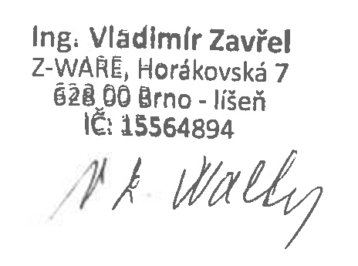
--------------------------- -----------------------------
Zhotovitel Objednatel

